深 圳 大 学 实 验 报 告

课程名称： 人工智能课程实训

实验项目名称： 实验5多智能体及强化学习实践

学院： 计算机与软件学院

专业： 软件工程（腾班）

指导教师： 王旭

报告人： 黄亮铭 学号： 2022155028 班级： 腾班

实验时间： 2024年11月27日至12月26日

实验报告提交时间： 2024年12月26日

教务处制
实验目的与要求：
目标：
- 掌握深度强化学习的基本原理与方法；
- 掌握经典深度强化学习方法；
- 掌握基于开悟平台的深度强化学习应用与实践方法。
基本要求：
- 参考开悟平台的要求，完成智能体的训练、模型提交和对战，战胜基线模型。
高级要求：
- 通过修改源代码，完成智能体的性能提升，战胜高阶模型。
方法、步骤：
- PPO算法。
- 简介：PPO 算法是一种用于优化策略网络的无模型强化学习算法，是 OpenAI 公司在 2017 年开发的。它主要用于解决深度强化学习中策略梯度算法的样本效率和训练稳定性问题，能够在保证策略优化效果的同时，更有效地利用收集到的样本数据进行学习。
- 主要思想：PPO算法的主要思想是通过两个关键的步骤来优化策略，分别为采样数据和策略更新。采样数据是指智能体与环境进行交互来收集数据。通过执行当前策略，智能体可以根据环境的反馈获得一定的经验。策略更新是指智能体使用采样数据来更新策略。PPO算法的核心是定义一个目标函数，该函数衡量当前策略与新策略之间的差异，并通过最大化目标函数来更新策略。
- 优点：包括但不限于简单易实现、相对较快的收敛速度和对超参数不敏感等。
- 强化学习。
- 简介：强化学习是机器学习中的一个领域，它主要研究智能体如何在环境中采取一系列行动，以最大化累积奖励。智能体通过与环境进行交互，根据环境反馈的奖励信号来学习最优的行为策略。
- 核心思想：将长期的累积奖励最大化。
- 特点：1）无监督，依靠奖励信号调整；2）当前行为会影响后续，即在时间上有序列的性质；3）反馈并非实时的，而是有延迟的。
- 基本要素：1）环境：环境是智能体所处的外部世界，它能够接收智能体的行动，并返回相应的状态和奖励。2）状态：状态是对环境的一种描述，它包含了智能体做出决策所需的信息。3）行动：行动是指智能体在环境中的合法操作。4）奖励：奖励是环境根据智能体的行动给予的反馈信号，用于评价行动的好坏。
- 腾讯开悟智能体博弈1v1。
- 开发流程：智能体可以对环境给出的观测进行决策，这个决策作用于环境产生新的观测，此过程通过训练流程控制，不断循环。此外，在循环过程中会产生帧数据，训练流程会将它们收集并组合成样本数据，智能体根据这些样本和自身的算法更新模型。整体的开发流程如下图所示。
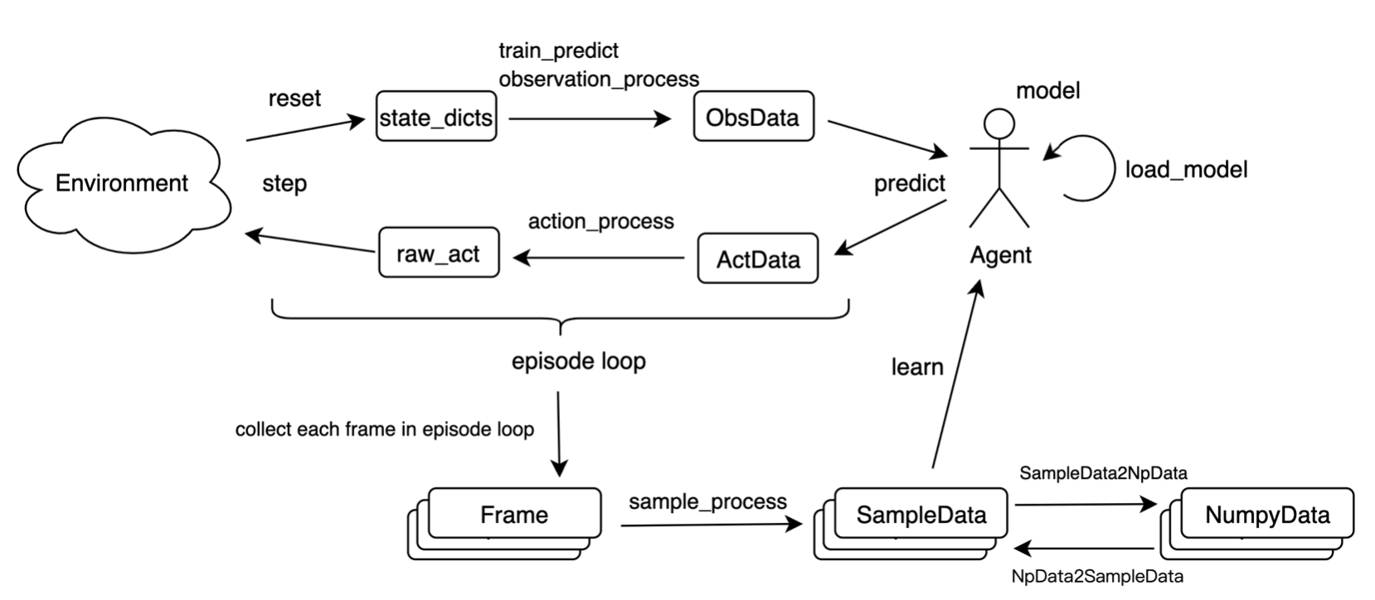
图1整体开发框架
- 实际任务：智能体根据帧数据组合成的样本样本和自身的算法更新模型，我们的任务为修改智能体的算法中的奖励函数和参数。
实验过程及内容：
- 参考文献：Mastering Complex Control in MOBA Games with Deep RL
- 修改参数过程。
首先我将奖励函数的相关参数均修改为与参考文献提供的参数相同（如图2所示），然后对模型进行训练，最后导出模型，让训练模型与baseline模型进行对战。
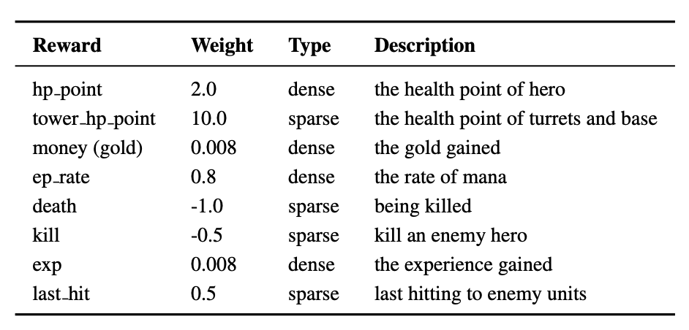
图2奖励参数设置
对战局数为6局。对战结果为0胜6负（图3）。观察平均K/D、平均经济和平均经验（图4），发现平均K/D相差不大，但是平均经济和平均经验均落后1000，说明我们需要调整经济、经验和补刀参数，鼓励智能体击杀小兵和野怪。
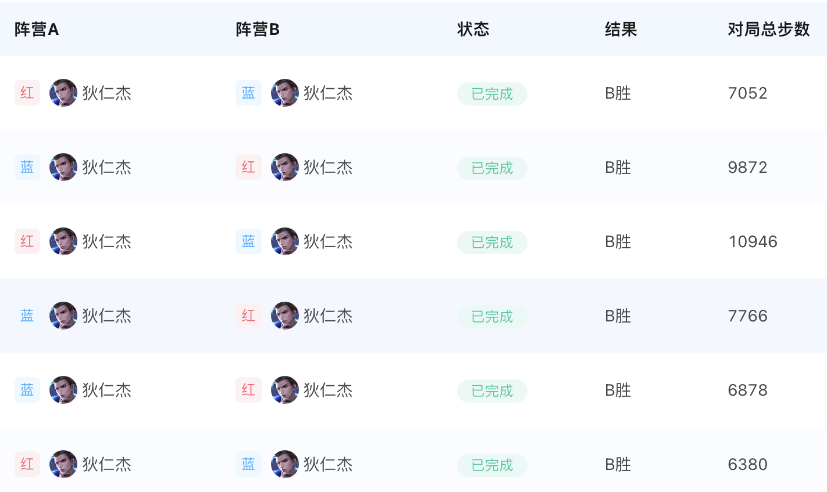
图3对战结果
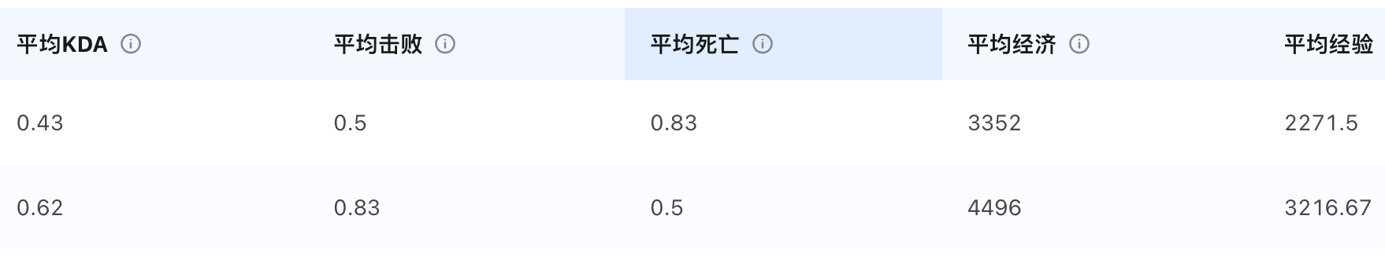
图4对战细节
根据上述对战结果的分析，我们重新修改奖励函数的经济、经验和补刀相关的参数（图5），然后对模型进行训练，再导出训练好的模型，最后再与baseline模型进行对战。
修改的参数 | 修改前 | 修改后
经济 | 0.008 | 0.5
经验 | 0.008 | 0.5
补刀 | 0.5 | 5.0
推塔 | 10．0 | 2.0
图5修改的参数
对战局数为6局。对战结果仍然为0胜6负。继续观察平均K/D、平均经济和平均经验（图6），发现此次对战结果平均K/D相差较大，而平均经济和平均经验均分别落后800和700，说明我们之前调整经济、经验和补刀参数起到了效果。观看对局录像，发现K/D相差较大的原因是过分鼓励击杀小兵导致己方英雄被攻击时不选择后退或者攻击敌方英雄，而是继续击杀小兵以期获取经济，进而导致失败。
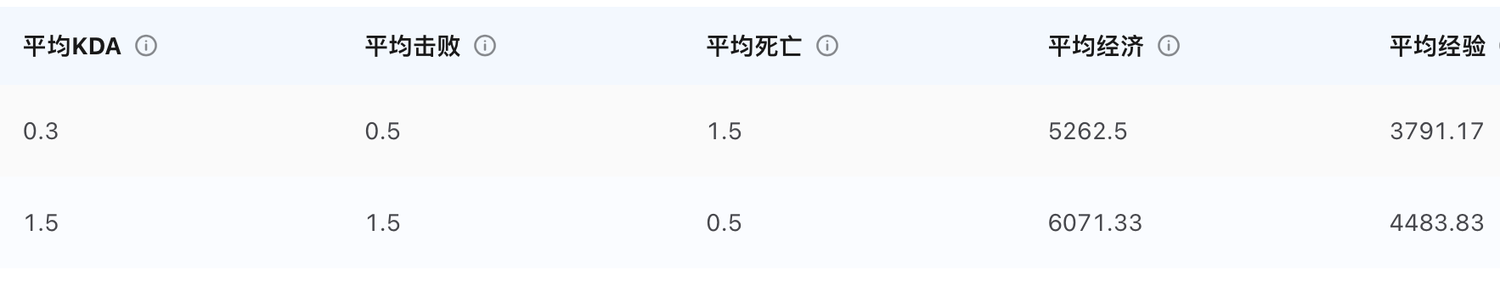
图6对战细节
根据上述对战结果分析，我们接下来的任务是调整K/D、经济和经验相关的参数，即将死亡惩罚调大，然后适当调小经济和经验的奖励（图7）。
修改的参数 | 修改前 | 修改后
经济 | 0.5 | 0.3
经验 | 0.5 | 0.3
死亡 | -1.0 | -10.0
图7修改的参数
接下来我们对模型重新进行训练，然后导出训练好的模型，让模型与baseline模型进行对战。对战局数为6局。结果为2胜4负（图8），说明上述参数的修改是有效的。观察平均K/D、平均经济和平均经验等重要参数（图9），发现平均经济只相差400，平均经验只相差300，而平均K/D相差较大。因此，下一步的重点在于调整K/D相关的参数，鼓励模型在对战的时候操控智能体击杀敌方的智能体。
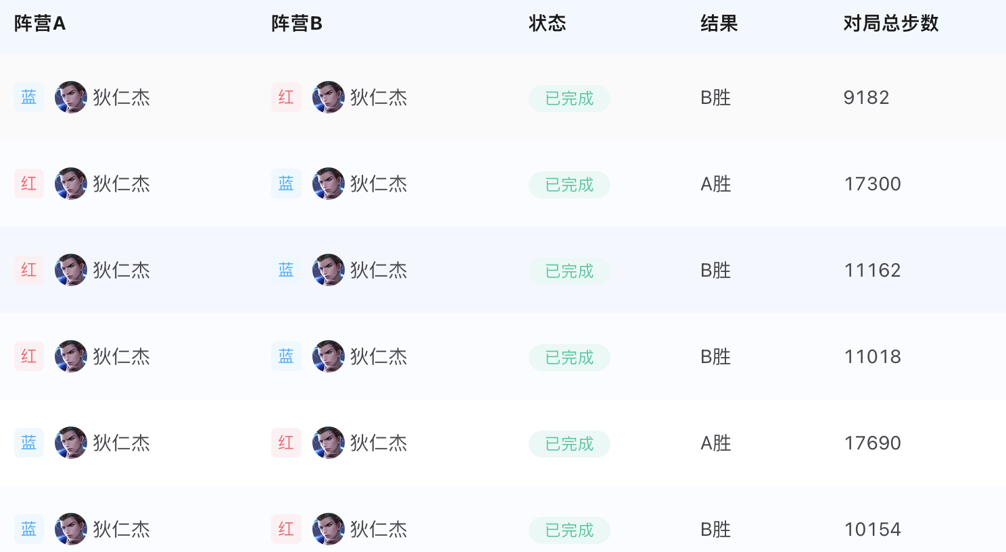
图8对战结果
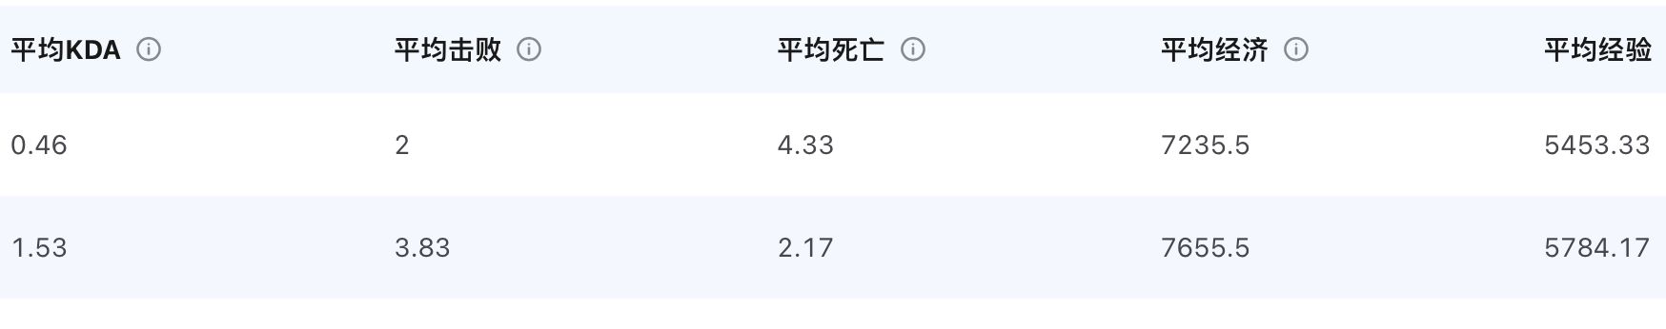
图9对战细节
根据上述对战结果的分析，我们将K/D相关的参数调整如下。
修改的参数 | 修改前 | 修改后
击杀 | -0.5 | -0.2
死亡 | -1.0 | -10.0
图10修改的参数
接下来我们对模型重新进行训练，然后导出训练好的模型，让模型与baseline模型进行对战。对战局数为6局。结果为0胜6负，说明上述参数的修改出现问题。观察平均K/D、平均经济和平均经验等重要参数（图11），发现平均K/D、平均经济均超过baseline，只有平均经验略微落后。
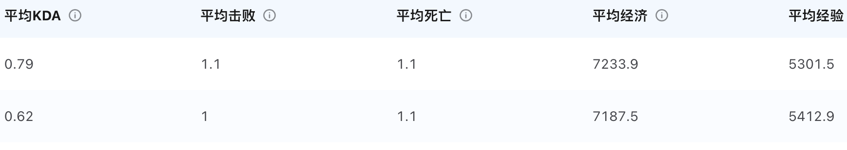
图11对战细节
我们的模型的数据表现几乎全面优于baseline模型，但是仍然失败。进一步观看对局录像，发现我们的模型过于激进。在兵线进塔后，我方英雄选择越塔击杀敌方英雄，而非推塔。这个选择导致我们损失血量优势被敌方英雄击杀，进而导致游戏失败。
通过上述分析，我们得到了一个新的调整思路：加大击杀的惩罚，同时提高推塔的奖励（图12）。
修改的参数 | 修改前 | 修改后
击杀 | -0.2 | -0.4
推塔 | 2.0 | 5.0
图12修改的参数

实验结论：
- 本次实验，我训练的模型取得的最好成绩为2胜4负。
心得体会：
- 通过本次实验，我学会了如何使用开悟平台进行代码编写、训练模型以及测试模型。
- 通过本次实验，我掌握了深度强化学习的基本原理与方法。
- 通过本次试验，我掌握了基于开悟平台的深度强化学习应用与实践方法。
- 通过本次实验，我学会了如何根据结果反馈设计奖励函数的参数。
- 通过本次实验，我学会了如何设计强化学习中的奖励函数。

指导教师批阅意见：

成绩评定：

指导教师签字：王旭
2024 年 12月 27 日
备注：

